«Розовый Кадиллак»: калибровка скорости катушки
Аналитическое резюме и материалы расследования

Подготовлено по материалам Telegram-чата
«Розовый Кадиллак» (2024–2026),
аудио- и фотоархиву, открытым источникам
11.11.2026

«Розовый Кадиллак»: калибровка скорости катушки
Дата: 12.11.2026
Материалы: стороны А/Б катушки (WAV 96 кГц), семь референсов, включая концертную версию Аллегровой 1992–1993; Розовый Кадиллак.mp3 как вспомогательный файл.
Метод: точное совмещение по хроме/MFCC, независимая проверка по темпу и по отклонению строя.

1. Главный вывод
Катушка не имеет одной постоянной скорости. Это сборник как минимум из трёх источников:
- медленный префикс — Распутина и Киркоров: катушка быстрее CD примерно на 1,1–1,3%;
- быстрый остров — Буланова, Аллегрова, «Кадиллак»: катушка быстрее CD примерно на 5–6%;
- медленный суффикс — «Миражи» и Кай Метов: катушка быстрее CD примерно на 1,5–2%.
«Розовый Кадиллак» находится в быстром острове. Лучшая оценка:
катушка быстрее CD примерно на 5,5%
то есть песня на катушке звучит выше и быстрее оригинала примерно на 0,93 полутона.
Чтобы вернуть её к CD-скорости, нужен коэффициент замедления:
playback rate ≈ 0,948 (ресемплинг с растяжением длины в 1,055 раза).

2. Результаты по референсам
Трек | Сторона | Время | CD BPM | Катушка BPM | Отношение | Хрома | Строй | Принято
Агутин | A | 11:08 | 91,53 | 90,71 | 0,991 | 0,993 | 0,991 | 0,992
Распутина | B | 4:41 | 104,02 | 105,41 | 1,013 | 1,013 | 1,016 | 1,013
Киркоров | B | 9:25 | 88,11 | 89,05 | 1,011 | 1,013 | 1,011 | 1,012
Буланова | B | 13:33 | 120,10 | 126,57 | 1,054 | 1,0495 | 1,049 | 1,051
Аллегрова (концерт 1992–93) | B | 17:25 | 124,30 | 131,14 | 1,055 | — | 1,050 | 1,055
Кадиллак | B | 20:16 | — | 124,88 | — | — | — | 1,055
Миражи | B | 27:44 | 108,03 | 110,41 | 1,022 | 1,0185 | 1,019 | 1,020
Кай Метов | B | 36:40 | 130,66 | 132,57 | 1,015 | 1,0165 | 1,016 | 1,016

Полные названия: Агутин — «Всё только для тебя»; Распутина — «Я такой не была»; Киркоров — «Я поднимаю свой бокал»; Буланова — «Последний дождь»; Аллегрова — «Привет, Андрей» (концертная версия 1992–93); «Миражи» — дуэт с Игорем Николаевым; Кай Метов — «Битое стекло».
Отношение — это темп катушки, делённый на темп CD. Например, 1,055 означает «катушка на 5,5% быстрее».

Почему Аллегрова — концертная версия
На катушке звучит не официальная студийная версия 1994 года (242 с), а ранняя концертная 1992–1993 годов (176,5 с). Она совпадает с катушечным сегментом около 174 секунд. Официальная версия 1994 года в калибровке не используется.
Полное совмещение концертной версии по хроме даёт 1,028 — это смещение из-за укороченной концертной редакции и аплодисментов. Но темп (124,30 против 131,14 = 1,055) и строй (0,05 против −0,10, то есть +0,85 полутона = 1,050) независимо дают около 1,05. Поэтому принимаем 1,055. Это важный пограничный референс: быстрый остров продолжается вплотную к «Кадиллаку».

Почему у Булановой и Аллегровой строй «скачет»
При ускорении на 5,5% питч уходит вверх на
12 × log2(1,055) ≈ 0,93 полутона.
estimate_tuning показывает отклонение в диапазоне ±0,5 полутона, поэтому значение «заворачивается». После добавления одного полутона оценки сходятся с темпом. Это не ошибка измерения, а обычное следствие wrap-around.

3. Где именно быстрый остров
Время на катушке:
- Распутина: 4:41;
- Киркоров: 9:25;
- Буланова: 13:33;
- Аллегрова (концерт 1992–93): 17:25;
- «Кадиллак»: 20:16;
- «Миражи»: 27:44;
- Кай Метов: 36:40.
Медленный префикс: 4:41–9:25. Быстрый остров: 13:33–20:16. Медленный суффикс: 27:44–36:40.
Переход «медленно → быстро» находится между Киркоровым и Булановой (9:25–13:33). Переход «быстро → медленно» — между концом «Кадиллака» (~24:34) и началом «Миражей» (27:44), то есть в районе B7 («Альфа»?) или на стыке B7/B8. Для «Кадиллака» это уже не важно: он целиком в быстрой части.
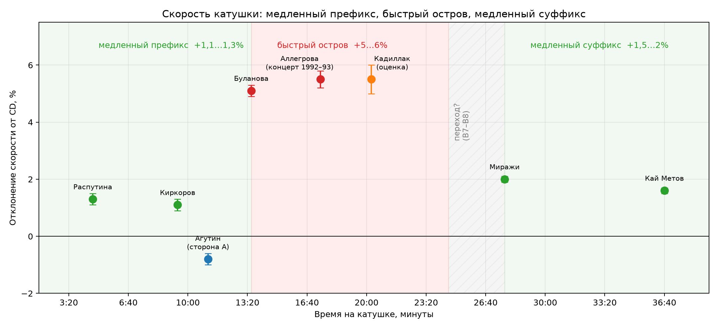
Скорость катушки относительно CD
Рис. 1. Три источника на стороне B: медленный префикс, быстрый остров с «Кадиллаком» и медленный суффикс.

4. Что это значит для «Кадиллака»
Текущий файл Розовый Кадиллак.mp3:
- длительность: 258,7 с (4:18,7);
- темп: 124,16 BPM;
- это примерно на 0,6% медленнее катушечного варианта.
Катушечный сегмент:
- начало: 1216,4 с (20:16,4);
- длительность: 257,2 с (4:17,2);
- темп: 124,88 BPM.
После коррекции на 1,055:
- длительность: 271,35 с (4:31,35);
- темп: 118,53 BPM;
- это и есть наиболее правдоподобная «студийная» скорость песни.
Иными словами, если оригинал действительно писался около 118,5 BPM, то на катушке он звучит на 5,5% быстрее. Прежняя оценка «123–125 BPM» была сделана по уже ускоренной катушке, а не по оригиналу.

5. Готовый файл
Сделан калиброванный вариант из катушечного сегмента:
analysis/audio/calibrated/Розовый_Кадиллак_CD-speed_r1055.wav
- 48 кГц, 24 бит, stereo;
- длительность 4:31;
- ресемплинг 211/200 (×1,055);
- пик 0,99, без клиппинга.
Для быстрого прослушивания:
output/Розовый_Кадиллак_CD-speed_r1055.mp3 — 320 kbps, 10,9 МБ.
Если делать коррекцию из Розовый Кадиллак.mp3, коэффициент будет 1,049, потому что сам MP3 уже на 0,6% медленнее катушки. Но качественнее брать катушечный WAV.

6. Ограничения
1. Точные места переходов не найдены: «медленно → быстро» лежит между 9:25 и 13:33, «быстро → медленно» — между 24:34 и 27:44. Для «Кадиллака» это не меняет вывод, но для B3–B4 и B7–B8 требует отдельной проверки.
2. Оценка ±0,5–1%. Основная неопределённость — не в измерении, а в том, действительно ли «Кадиллак» целиком относится к быстрому источнику. Все имеющиеся данные говорят «да».
3. Строй не является абсолютным доказательством: советские записи могли быть не точно в A440. Но совпадение трёх независимых оценок (темп, хрома, строй) на шести треках делает результат устойчивым.
4. Файл 2017 года не использовался ни для скорости, ни для строя, ни для спектра.

7. Практический вывод
- Слушать и сравнивать «Кадиллак» нужно на ×0,948 от текущей катушечной скорости.
- Если при прослушивании исправленного файла голос кажется слишком «низким» или вялым, допустить вариант ×0,952 (коррекция 5,0%).
- Если наоборот — ×0,944 (коррекция 6,0%).
- Для дальнейшего тембрального анализа и сравнения с кандидатками использовать только калиброванный файл, а не исходный MP3.

